**Дачный вопрос: что проверить и отремонтировать в доме и на участке до начала сезона**С наступлением первых теплых дней многие жители страны отправляются загород. Эксперты Авито подготовили чек-лист, на что обратить внимание в преддверии дачного сезона: от ремонта фасада и крыши до обихода садового участка. Все необходимые товары доступны на Авито в Ярославле.   
  
**Надежная крыша и крепкий фасад**

Весна -– это не только яркое солнце, но и дожди. Именно в начале сезона стоит проверить крышу и изоляцию в доме. Если кровлю необходимо менять — можно рассмотреть современный вариант отделки — гибкую черепицу. Цена за квадратный метр в регионе [515 рублей](https://www.avito.ru/yaroslavl/remont_i_stroitelstvo/gibkaya_cherepitsa_2_sloynaya_docke_dragon_2513667202?context=H4sIAAAAAAAA_wE_AMD_YToyOntzOjEzOiJsb2NhbFByaW9yaXR5IjtiOjA7czoxOiJ4IjtzOjE2OiJmWHJGTUltOFJqb2c2OEhkIjt9OYD5Lz8AAAA). Фасад каждого деревянного дома также неизбежно ветшает. Есть несколько вариантов: от покраски до обшивки панелями. На Авито в регионе представлен широкий выбор панелей для отделки фасада — например, термопанели. Этот мaтepиaл состоит из утеплителя и дeкopaтивнoe слоя, имитиpующегo кирпичную кладку. Цена за одно изделие размером 1115*450 мм составляет [1100 рублей](https://www.avito.ru/yaroslavl/remont_i_stroitelstvo/klinkernye_termopaneli_s_gotovymi_shvami_4592643116?context=H4sIAAAAAAAA_wE_AMD_YToyOntzOjEzOiJsb2NhbFByaW9yaXR5IjtiOjA7czoxOiJ4IjtzOjE2OiJKa2dva3JQcVIxNms5a1BOIjt9I0zF0T8AAAA).

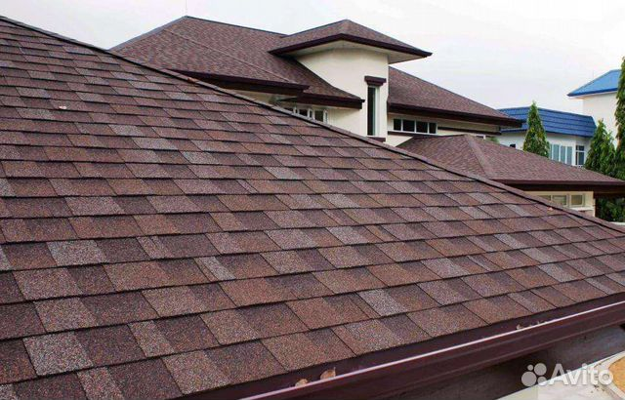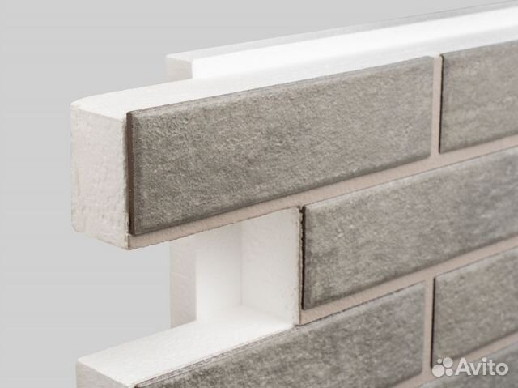

**Эстетика в деталях**

Один из способов преобразить внешний вид дома — заменить входную дверь или окна. Однако на многих дачах сохранились прекрасные наличники — это не только яркий декоративный элемент в русском стиле, но и важная функциональная деталь, которая защищает окна от влаги и закрывают стыки. Если эти элементы пришли в упадок, можно попробовать их восстановить. На Авито в регионе представлен широкий выбор лакокрасочных материалов и расходников. Например, белую фасадную краску можно купить за [1400 рублей](https://www.avito.ru/yaroslavl/remont_i_stroitelstvo/kraska_fasadnaya_vd-ak_1180_belaya_2602315323?context=H4sIAAAAAAAA_wE_AMD_YToyOntzOjEzOiJsb2NhbFByaW9yaXR5IjtiOjA7czoxOiJ4IjtzOjE2OiJBZllRcGhKR0ZSaWZJbGFuIjt9NDmFpT8AAAA). Краску можно наносить на дерево, бетон или кирпич. Также перед нанесением необходимо удалить старое покрытие — для этого можно использовать строительный фен. Цена такого устройства на Авито в Ярославле [2500 рублей.](https://www.avito.ru/yaroslavl/remont_i_stroitelstvo/fen_stroitelnyy_interskol_fe-2000e_7261836147?slocation=662530&context=H4sIAAAAAAAA_wE_AMD_YToyOntzOjEzOiJsb2NhbFByaW9yaXR5IjtiOjE7czoxOiJ4IjtzOjE2OiJJWEg5cEh4MFB4RDFtTTBrIjt9BhKK3j8AAAA)

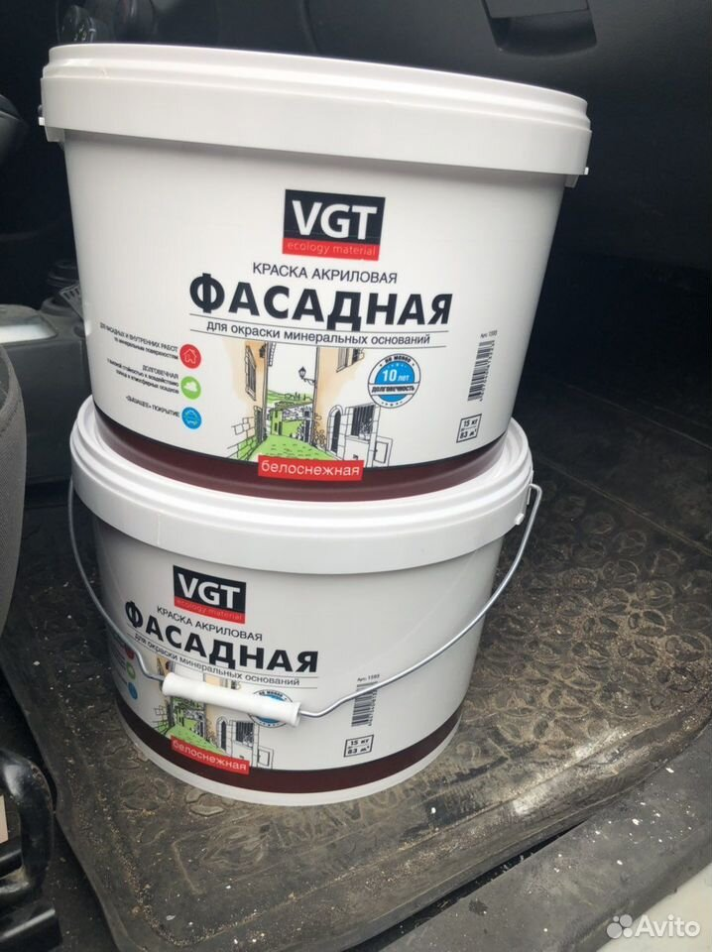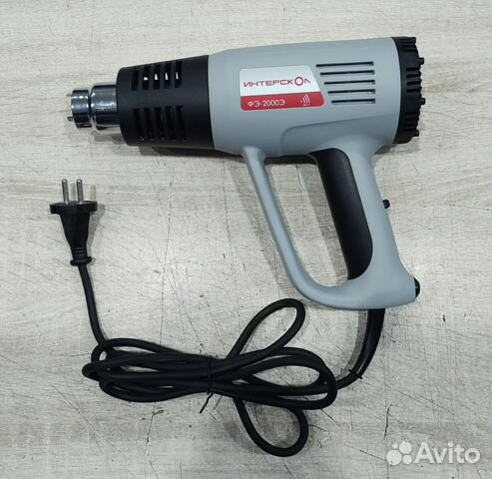

**На неведомых дорожках**Для комфорта, эстетики и удобства стоит позаботиться о покрытии дорожек на участке. Их можно оформить в духе старины брусчаткой, либо современной тротуарной плиткой. Важно не забыть про изоляцию от сорняков — в этом поможет [геотекстиль.](https://www.avito.ru/yaroslavl/remont_i_stroitelstvo/geotekstil_igloprobivnoy_dornit_1118317137?context=H4sIAAAAAAAA_wE_AMD_YToyOntzOjEzOiJsb2NhbFByaW9yaXR5IjtiOjA7czoxOiJ4IjtzOjE2OiJKVmdqYjc0OVhrZlI3ZTdPIjt989RNPT8AAAA) На Авито в регионе представлен широкий выбор отделочных материалов на любой вкус и кошелек от компаний и частных продавцов. Например, можно украсить участок тротуарной плиткой в виде брусчатки — стоимость одного изделия [560 рублей](https://www.avito.ru/yaroslavl/remont_i_stroitelstvo/bruschatka_4373424957?context=H4sIAAAAAAAA_wE_AMD_YToyOntzOjEzOiJsb2NhbFByaW9yaXR5IjtiOjA7czoxOiJ4IjtzOjE2OiJwMzREaDNlTkRCMkhEYmw2Ijt9Ot3i7j8AAAA). Необычное и стильное решение для благоустройства участка — дорожка из тротуарной плитки. Стильный дизайн и долговечный материал делают плитку отличным вариантом для благоустройства придомовых территорий, дорожек, площадoк и других oткpытыx пpoстранств. Цена за 1 квадратный метр [760 рублей](https://www.avito.ru/yaroslavl/remont_i_stroitelstvo/trotuarnaya_plitka_siyan_4127737163?context=H4sIAAAAAAAA_wE_AMD_YToyOntzOjEzOiJsb2NhbFByaW9yaXR5IjtiOjA7czoxOiJ4IjtzOjE2OiJCbnI0UHU5RWNhSTU5d3V4Ijt9xuwHMz8AAAA).

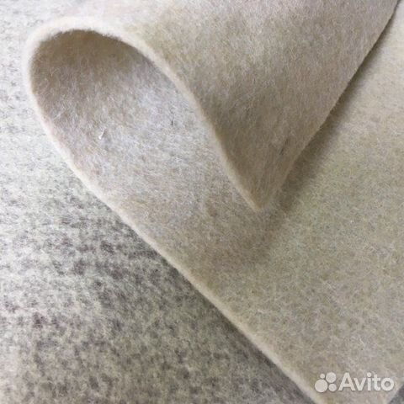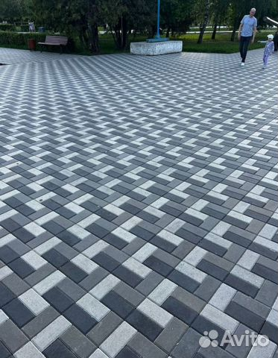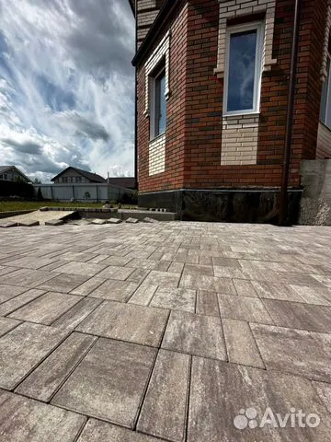

**Осторожно! новый забор**  
Деревянный забор или плетеная изгородь — дело вкуса, но важно, чтобы ограждение не только украшало участок, но и служило надежной защитой. В начале сезона стоит не только обновить фасад дачи, но и позаботиться о заборе — отремонтировать, покрасить или заменить его при необходимости.

На Авито можно найти множество вариантов заборов и ворот: от классических деревянных до современных металлических конструкций. Например, в регионе доступен бюджетный профнастил для забора по цене [480 рублей](https://www.avito.ru/yaroslavl/remont_i_stroitelstvo/profnastil_dlya_zabora_figurnyy_4592626468?context=H4sIAAAAAAAA_wE_AMD_YToyOntzOjEzOiJsb2NhbFByaW9yaXR5IjtiOjA7czoxOiJ4IjtzOjE2OiJZd0JYRTVFOUZOcDlBZ1FsIjt9N-8aZz8AAAA) за квадратный метр — это практичное и долговечное решение. А для тех, кто предпочитает натуральные материалы, представлен деревянный штакетник по цене [105 рублей](https://www.avito.ru/yaroslavl/remont_i_stroitelstvo/shtaketnik_derevyannyy_3512719572?context=H4sIAAAAAAAA_wE_AMD_YToyOntzOjEzOiJsb2NhbFByaW9yaXR5IjtiOjA7czoxOiJ4IjtzOjE2OiJqS3FLUUtKRnN3UDliUlVuIjt9zwMUHz8AAAA) за балку. Такой забор вписывается в природный ландшафт и при правильном уходе прослужит долгие годы.

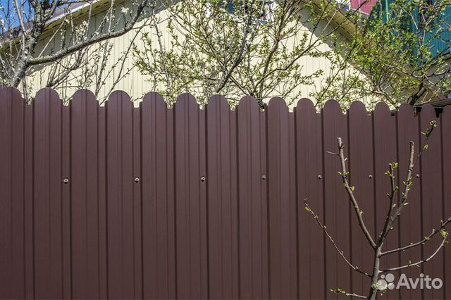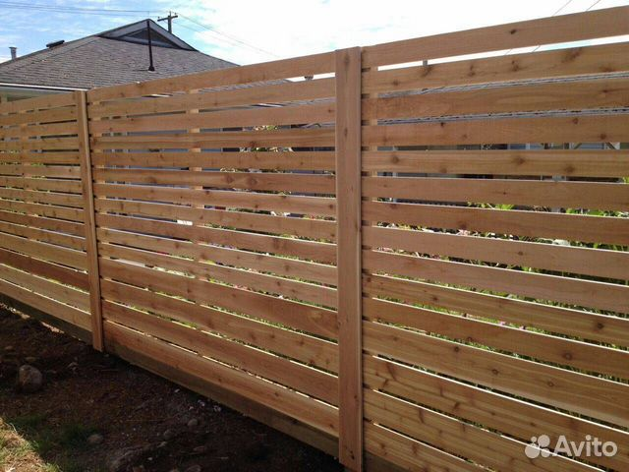

**Вечер у костра**  
Невозможно представить дачный сезон без шашлыков. Но где принимать гостей? Если участок позволяет, то можно рассмотреть обустройство зоны барбекю. Для этого стоит закупиться материалами для жаропрочного настила, а для приготовления блюд — рассмотреть приобретение мангала, либо возвести настоящую русскую печь.. Например, в регионе огнеупорный кирпич для печи можно приобрести за [110 рублей за штуку.](https://www.avito.ru/yaroslavl/remont_i_stroitelstvo/kirpich_ogneupornyy_shb-5_borovichi_2609703550?context=H4sIAAAAAAAA_wE_AMD_YToyOntzOjEzOiJsb2NhbFByaW9yaXR5IjtiOjA7czoxOiJ4IjtzOjE2OiJjWEF5Tm5VbTBVZlNsTWFtIjt9gkFoFT8AAAA) Для работ также понадобится цемент — цена за мешок на Авито в Ярославле составляет [510 рублей](https://www.avito.ru/yaroslavl/remont_i_stroitelstvo/tsement_v_meshkah_50_kg_s_dostavkoy_m500_3799974979?context=H4sIAAAAAAAA_wE_AMD_YToyOntzOjEzOiJsb2NhbFByaW9yaXR5IjtiOjA7czoxOiJ4IjtzOjE2OiJ2VHNpaWRPdzNYaVFPMFlFIjt9DcmKyj8AAAA).

